С 9 июля по 13 июля в разновозрастной старше- подготовительной группе компенсирующей направленности прошла «Знайкина неделя», в течении которой ребята участвовали в викторине «Знайкины вопросы» и интеллектуальной игре «Что? Где? Когда?». Дети обобщили и закрепили знания о предметах и явлениях живой и неживой природы; продолжали учиться делать элементарные выводы, сравнения, находить общие и отличительные особенности предметов и явлений.
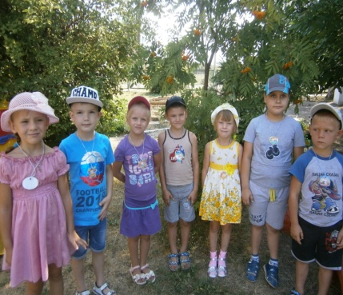 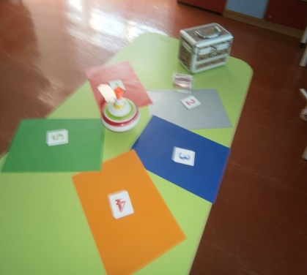 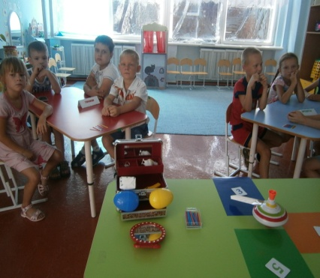 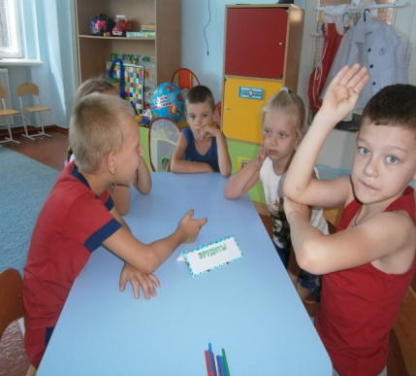 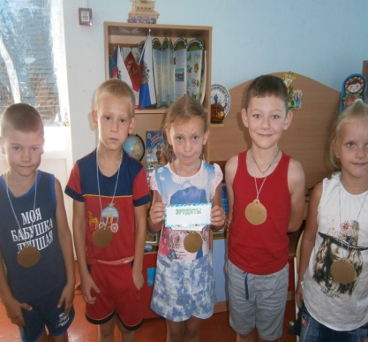 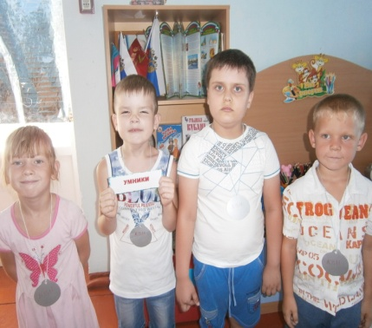
Провели беседы: «Почему мы не бегаем спиной вперед?», «Вода помощница», «Строительные профессии». Рисовали на асфальте «Мой дом». 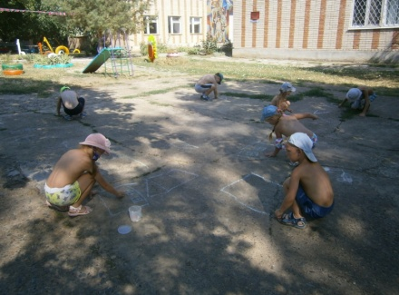 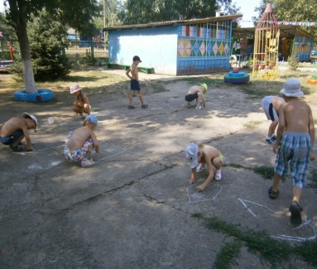
Ежедневно с большим удовольствием дети ухаживают за цветами, овощными культурами, лекарственными растениями.
